Алгоритм подачи заявления в 1 класс
Заявление на зачисление в 1 класс подаются через Единый портал государственных и муниципальных услуг!
- Направьте заявление на получение путёвки на сайте https://www.gosuslugi.ru/ (инструкция - ниже).
- Явитесь в школу для предъявления оригиналов документов, требуемых для зачисления (паспорт родителя, свидетельство о рождении ребенка, документ о регистрации ребенка по месту жительства или по месту пребывания на закрепленной территории и другие документы приналичии особых прав или обстоятельств).
Если вы испытываете трудности с подачей заявления на сайте https://www.gosuslugi.ru/, обратитесь в Информационно-консультационный центр (ул. Республики, д. 10, помещение МФЦ, левое крыло, с понедельника по пятницу с 10:00 до 16:30, перерыв с 12:00 до 13:00), в котором вам помогут направить заявление.

Порядок подачи заявления на поступление в 1 класс https://www.gosuslugi.ru/
1. На Едином портале государственный (муниципальных) услуг по адресу https://www.gosuslugi.ru/, ввести данные, используемые для входа, нажать «Войти»:
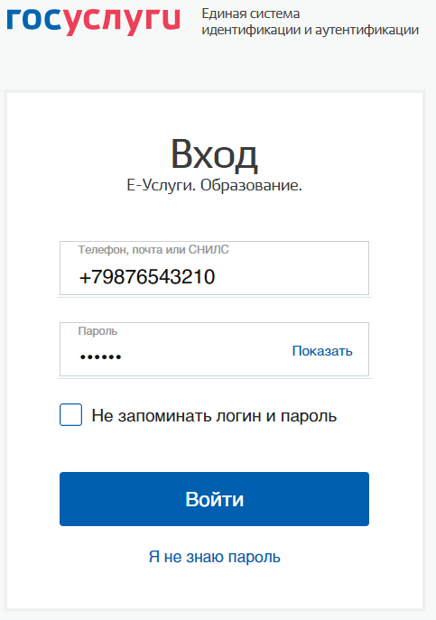
2. В меню «Образование Дети» выберите услугу «Запись ребенка в школу». Можно использовать прямую ссылка на услугу - https://www.gosuslugi.ru/600426/1/form
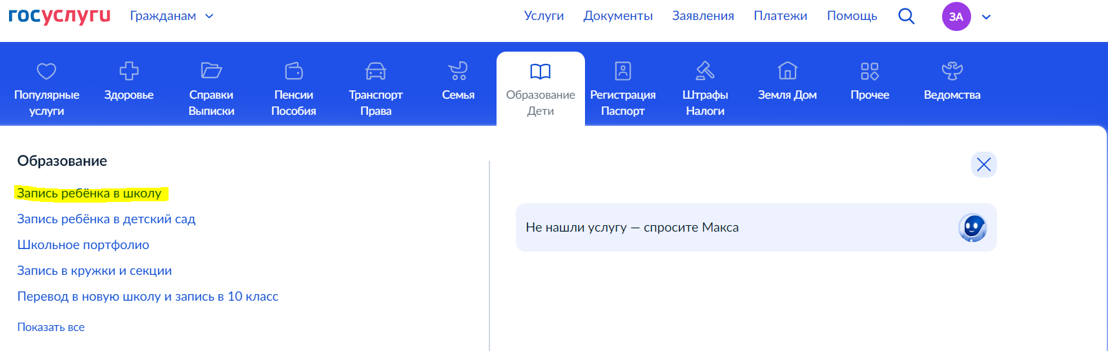
3. Нажмите «Начать»:
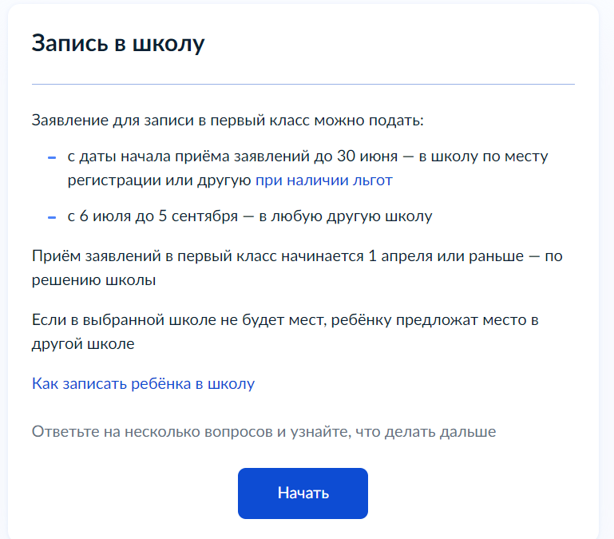
4. Далее последовательно заполняются следующие поля экранной формы:
- информация о льготах (для судей, военных, полицейских);
- информация о братьях, сестрах ребенка, которые уже посещают школу;
- информация о регистрации ребенка (постоянная, временная, иное);
- информация о заявителей (выберите, кто обращается – родитель или законный представитель).
5. После внесения указанных сведений нажмите «Перейти к заявлению».
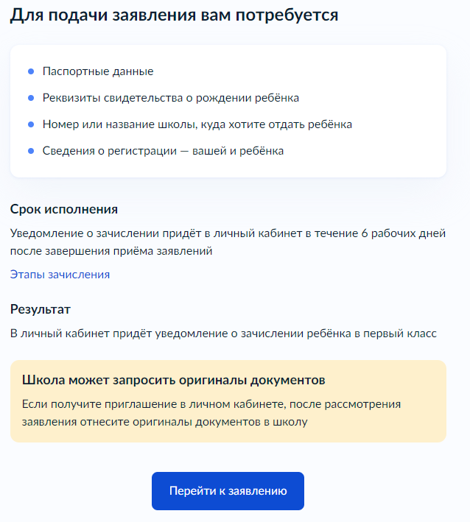
6. Продолжайте внесение сведений для подачи заявления:
- информация об адресе вашей регистрации;
- о прописке ребенка по данному адресу.
7. Выберите школу из предложенных и нажмите «Продолжить». Школы предлагаются в соответствии с адресом регистрации ребёнка. Зачисление в школы 5 и 14 осуществляется при наличии медицинских показаний независимо от адреса регистрации ребёнка:
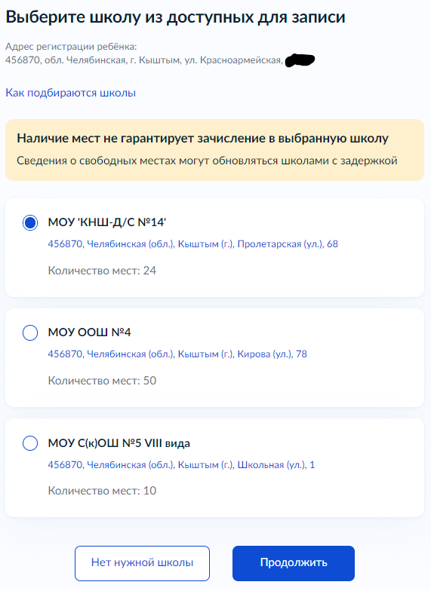
8. Выберите из списка ребёнка, который уже зарегистрирован на Едином портале госуслуг, или внесите сведения о ребёнке, который поступает в школу, выбрав «Добавить нового ребёнка». После внесения сведений нажмите «Продолжить».
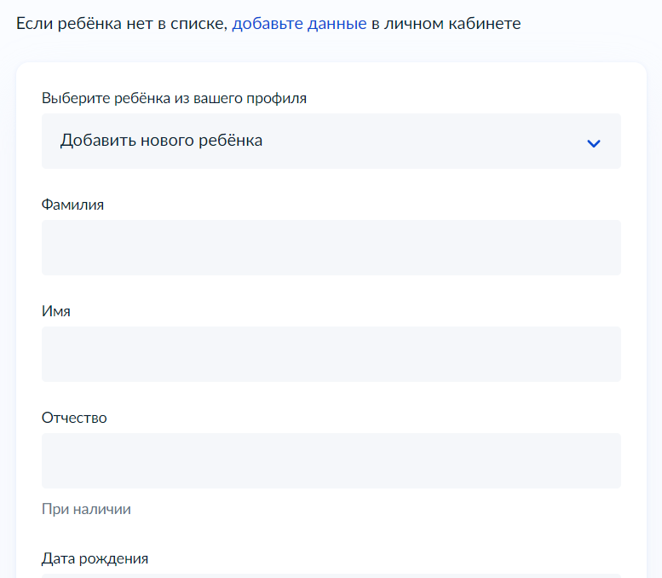
9. Внесите информацию о свидетельстве о рождении ребенка: серия, номер, дата выдачи, кем выдано, номер актовой записи, дата выдачи; введите информацию о гражданстве ребёнка.
10. Укажите информацию о языке получения образования.
11. Укажите информацию о необходимых специальных условиях для обучения ребёнка (требуется заключение психолого-медико-педагогической комиссии).
12. Проверьте ваши паспортные данные, нажмите «Верно». Подтвердите номер телефона, нажмите «Верно». Подтвердите электронную почту, нажмите «Верно».
13. Укажите дополнительные контакты для связи, если необходимо.
14. Нажмите «Отправить заявление».
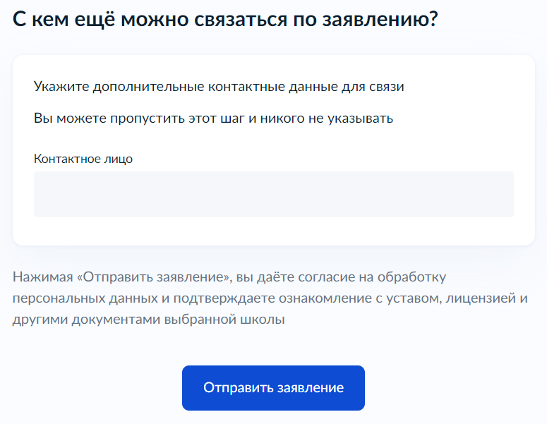
15. Явитесь в школу в часы работы приемной комиссии для предоставления оригиналов требуемых документов.

